Günlük Kişisel Gündem 8 Ekim 2026
Son 24 saatin, yatırım ve teknoloji kararlarını etkileyebilecek beş gelişmesi
1. Microsoft, AI ajanlarını güvenli biçimde yerel bilgisayarlara taşıyor
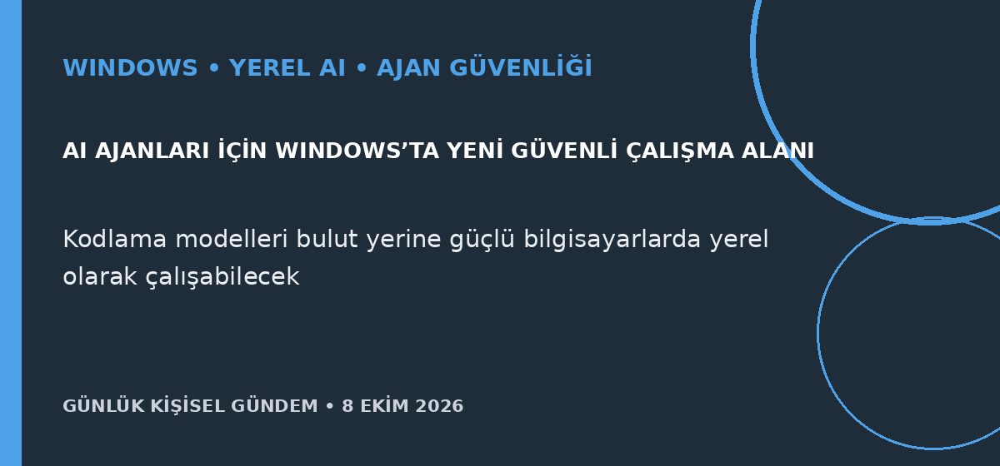
Özet
Microsoft, kişisel bilgisayarlarda çalışan bir AI kodlama modeli ile ajanların izinsiz veriye erişmesini engelleyen Microsoft Execution Containers teknolojisini tanıttı. Şirket ayrıca Nvidia RTX Spark çipli Surface Laptop Ultra’yı gösterdi; bazı yerel modeller için en az 60 GB bellek gerekeceği belirtildi.
Benim için neden önemli?
n8n ve Virtual Company OS benzeri yapılarda hassas görevleri yerel modele yönlendirmek bulut maliyetini ve veri sızıntısı riskini azaltabilir. Yeni bilgisayar seçiminde yalnızca GPU değil, birleşik bellek kapasitesi, ajan izolasyonu ve yerel model desteği de önemli hâle geliyor.
Kaynak: Reuters, 7 Ekim 2026
2. Claude Haiku 5.5, önceki sürümden yüzde 75 daha ucuz çıktı
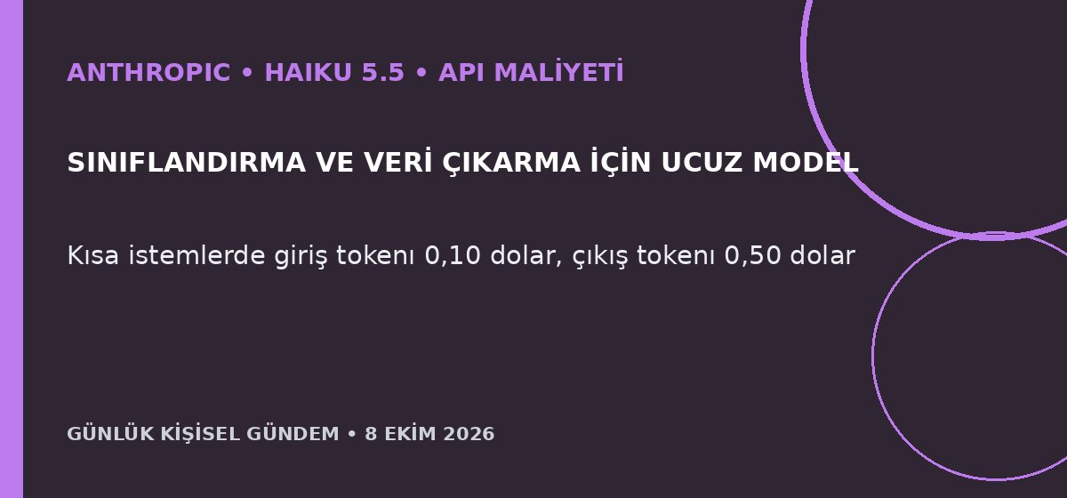
Özet
Anthropic, sınıflandırma, özetleme, veri çıkarma, canlı destek ve sesli ajanlar için Claude Haiku 5.5’i yayımladı. Kısa istemlerde milyon giriş tokenı 0,10 dolar, çıkış tokenı 0,50 dolar olan model önceki Haiku’dan yüzde 75 daha ucuz; uzun bağlamda fiyat yükseliyor.
Benim için neden önemli?
n8n akışlarında basit işleri ucuz modele, zor muhakemeyi üst modellere yönlendiren katmanlı mimari birim maliyeti ciddi biçimde azaltabilir. Fiyat avantajı Türkçe doğruluk, araç çağrısı, uzun bağlam maliyeti ve hata oranıyla birlikte test edilmeli.
Kaynak: Reuters, 7 Ekim 2026
3. TSMC’nin üçüncü çeyrek geliri AI talebiyle yüzde 50 arttı
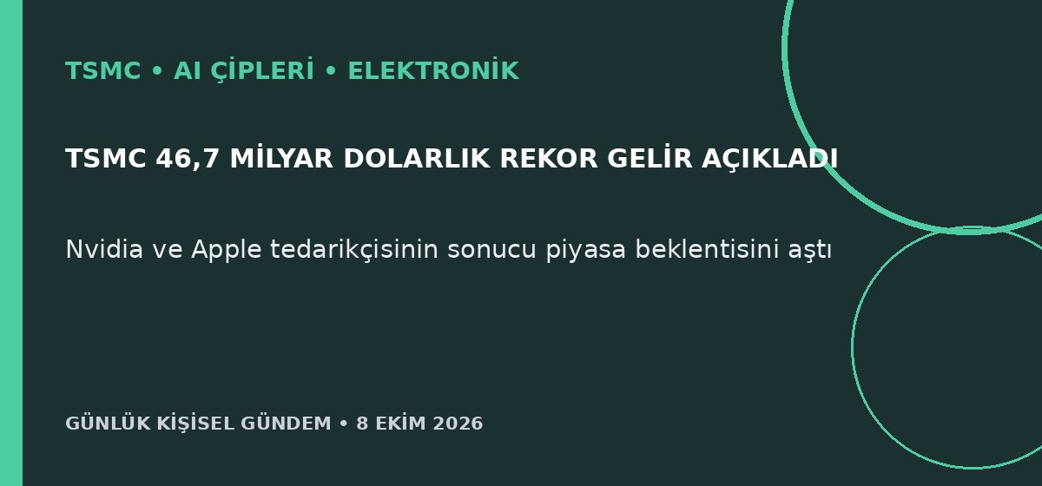
Özet
TSMC’nin üçüncü çeyrek geliri yıllık yüzde 50 artarak 1,49 trilyon Tayvan dolarına, yaklaşık 46,7 milyar dolara çıktı ve piyasa tahminini aştı. Dünyanın en büyük sözleşmeli çip üreticisi, artışı hızlanan AI uygulaması talebine bağladı.
Benim için neden önemli?
AI altyapısındaki talebin yalnızca beklenti değil, yarı iletken üreticilerinin gelirlerine yansıyan somut bir büyüme olduğunu gösteriyor. Elektronik ve maker tarafında gelişmiş çip kapasitesi artarken bellek, güç ve soğutma bileşenlerinde talep ile fiyat baskısı sürebilir; bu yatırım tavsiyesi değildir.
Kaynak: Reuters, 8 Ekim 2026
4. Firmus, AI veri merkezi halka arz fiyatını yüzde 25 düşürdü
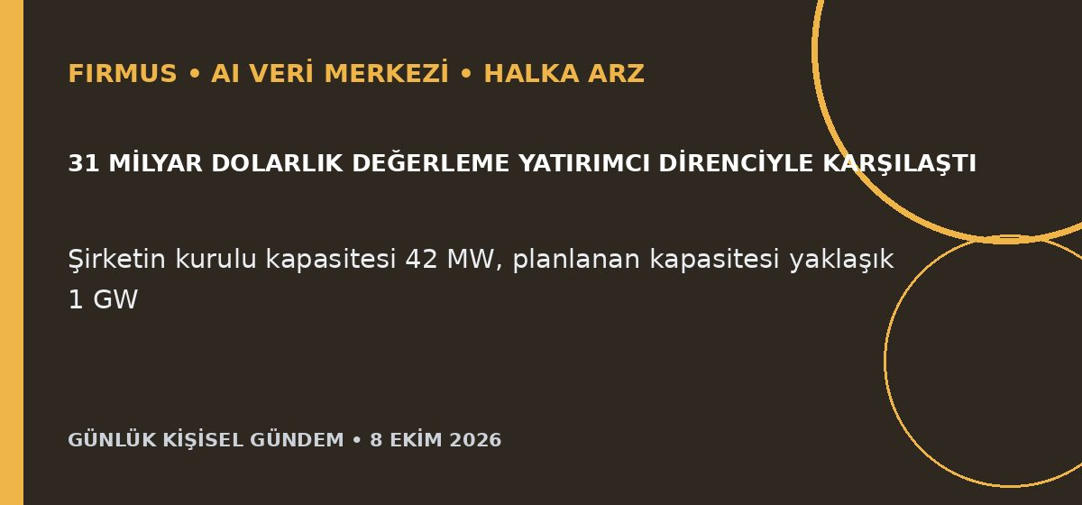
Özet
Reuters Breakingviews’e göre Nvidia ve Blackstone destekli Firmus Technologies, yatırımcı talebini çekebilmek için halka arz fiyatını yüzde 25 düşürdü. Yaklaşık 1 GW kapasite planlayan şirketin şu anda yalnızca 42 MW kurulu kapasitesi bulunuyor; yeni fiyatla arz geliri yaklaşık 4,1 milyar dolara gerileyebilir.
Benim için neden önemli?
AI altyapısında güçlü talep olsa bile henüz kurulmamış kapasiteyi ve gelecekteki kazancı bugünden yüksek değerlemek önemli risk taşıyor. Veri merkezi yatırımlarında sözleşme kadar enerji, su, izin, borç ve devreye alma takvimi de incelenmeli; bu yatırım tavsiyesi değildir.
Kaynak: Reuters Breakingviews, 8 Ekim 2026
5. Türkiye, Suudi Arabistan’a savunma ve teknik destek gönderiyor
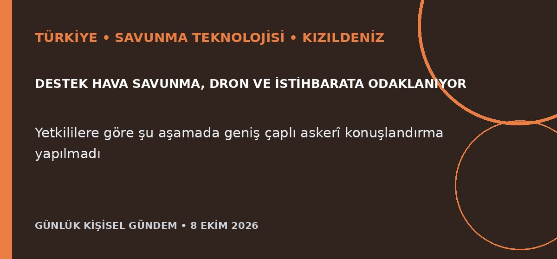
Özet
Reuters’a konuşan yetkililere göre Türkiye, Husi saldırılarına karşı Suudi Arabistan’a ağırlıkla savunma ekipmanı, istihbarat, lojistik planlama ve dron operatörü desteği sağlıyor. Meclis henüz ortak savunma anlaşmasını onaylamadığı için desteğin şimdilik büyük ölçüde ikili ve savunma amaçlı olduğu belirtiliyor.
Benim için neden önemli?
Gelişme Türk savunma sanayisi için hava savunma, sensör, dron, haberleşme ve lojistik sistemlerinde ihracat ve entegrasyon talebi yaratabilir. Öte yandan Kızıldeniz’de çatışmanın büyümesi navlun, enerji ve bölgesel risk primini yükseltebilir; bu yatırım tavsiyesi değildir.
Kaynak: Reuters, 7 Ekim 2026

